Agar array e’lon qilinsa, lekin unga boshlang’ich qiymat berilmasa, u holda unga o’zini type ga mos boshlang’ich qiymat beriladi. Masalan, massivni type **int** typeda bo’lsa, unga **0**, double type da bo’lsa **0.0**, Boolean type da bo’lsa **false**, reference type bo’lsa **null**. Pastda ham xuddi shunday **arr** massivni type **int** bo’lgani uchun, boshlang’ich qiymati **0**, **str** massivni type **String** bo’lgani uchun, boshlang’ich qiymati **null** dir:

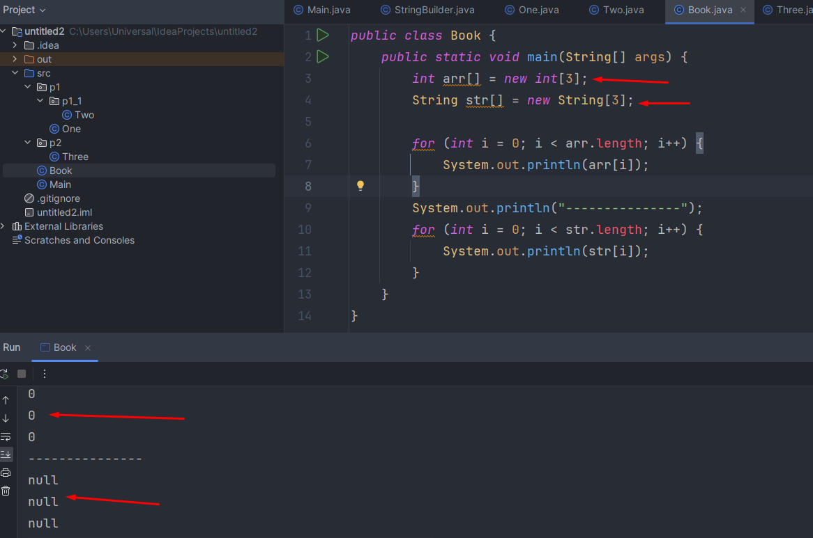

Agar massivda har xil o’lchamdan tashkil topgan 2 o’lchamli massiv berilgan bo’lsa, u holda bu massivni o’lchamini yozishda har doim row(i) ni uzunligi birinchi yoziladi va column(j)ni uzunligini bermaymiz. Agar teskarisini qilib row ni uzunligini bermay, columnni uzunligini beradigan bo’lsak, u holda compile error beradi. Pastdagi misolda ham massiv 3 ta row dan tashkil topgan, columnni uzunligi har xil, masalan 1-rowda 3 ta column(5,4,6) bo’lsa, 2-rowda 1 ta column(9), 3-rowda esa 4 ta column(1,7,-3,8) bor.

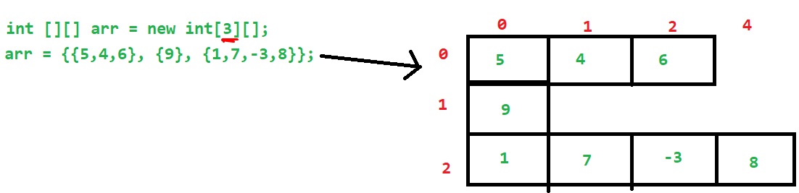

Boya yuqorida ko’rganimizdek, row ni uzunligini tashlab ketib, columnni yozsak compile error beradi. Shuning uchun har doim row yozilishi shart, lekin column ixtiyoriydir:

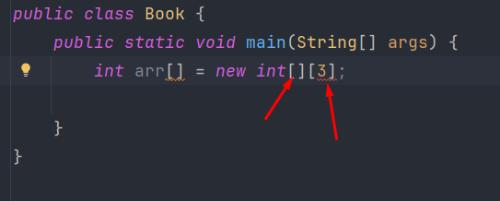

Masssivni uzunligi har doim **int** typedagi son bo’lishi kerak. Massivni uzunligiga istasak **manfiy butun son** berishimiz mumkin, chunki manfiy butun son ham **int** typedadir. Lekin Compile da xatolik bermaydi, lekin **runtime** da xatolik beradi. Shuning uchun berish mumkin emas:

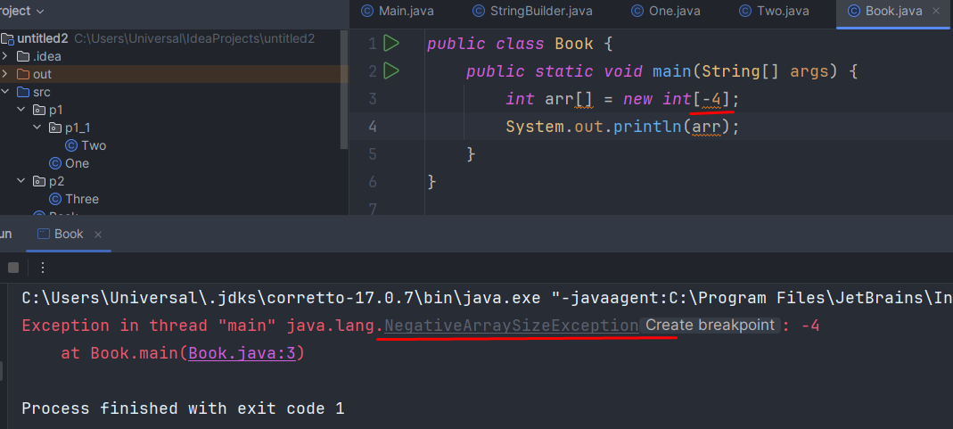

Massivni uzunligiga **float** yoki **double** kabi sonlar berish mumkin emas. Chunki faqat **int** type qabul qiladi, agar bersak compileda xatolik beradi:

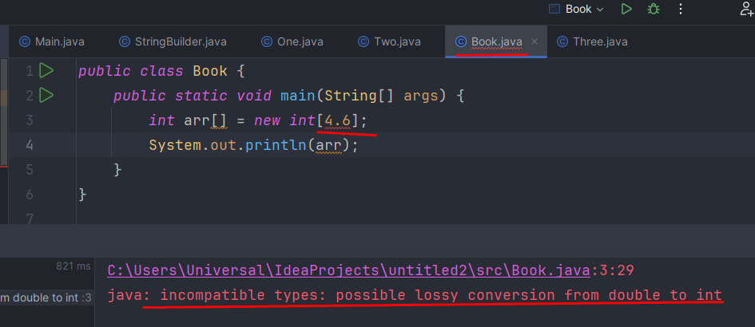

**2** o’lchamli massivni yaratish: **3** ta row dan iborat, columlari esa har xil bo’lgan:

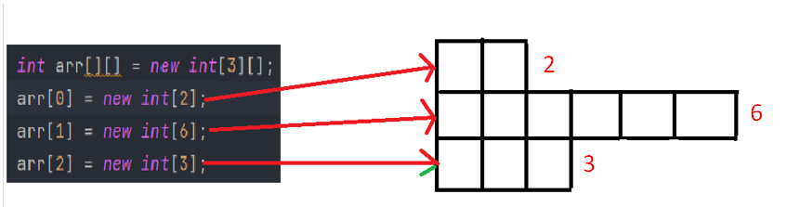

Yuqoridagi misolni dynamic initialization usulidan foydalanib, massivga qiymat beramiz. Buning uchun for loopdan foydalanamiz:

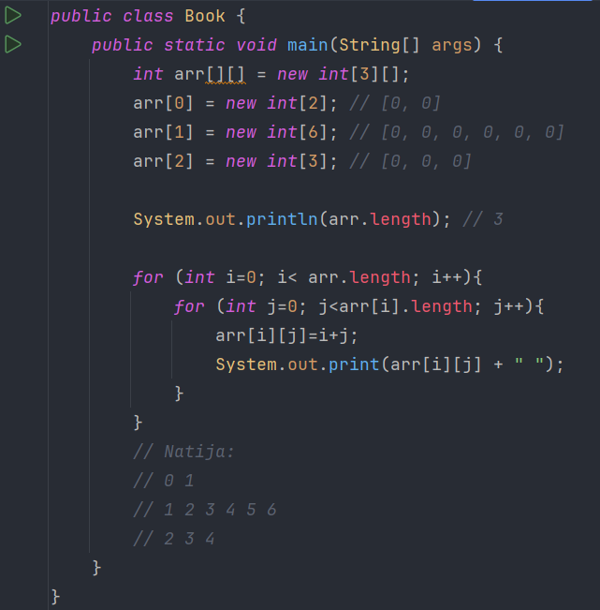

Yuqoridagi misolni ko’rishni davom etamiz. Agar biz **arr** massivni **j-**siga qiymat bermoqchi bo’lsak, **NullPointerException** beradi runtimeda:

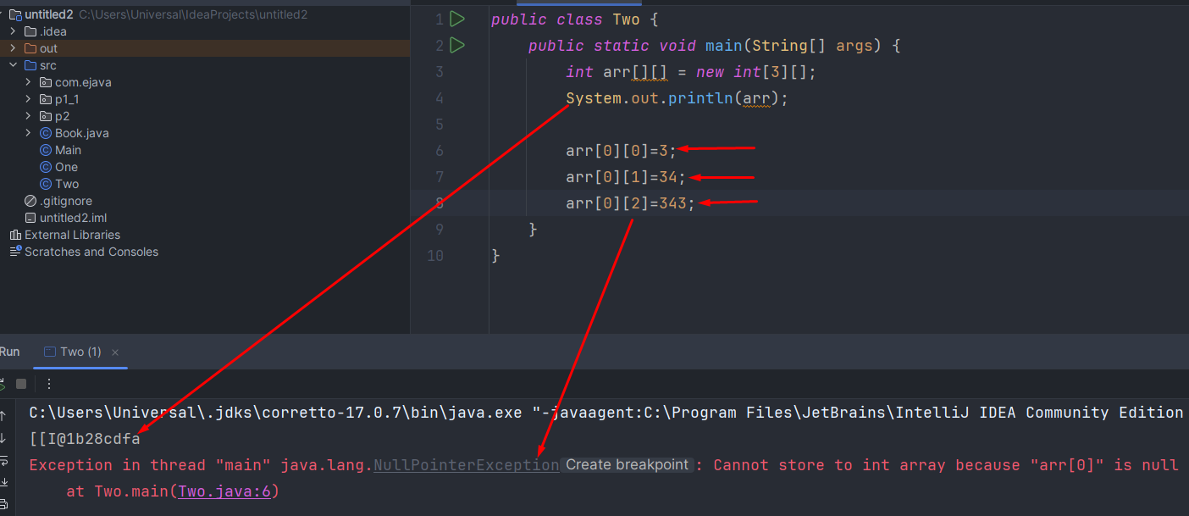

Xo’sh nega bunday error olyapmiz? Sababi 2 o’lchamli massivlarni ichidagi massivlar ham reference typedir va ularni ham addresslari bor. Yuqoridagi misolda **arr** massivni **i-**sini uzunligini **3** deb berdik, lekin **j-**sini uzunligini bermadik, ya’ni ichki massivni uzunligini bermadik. Bunday holatda ichki massiv yaratilmay turadi va tashqi massivni addressi bor**(#a2b3cc**)dir. Lekin ichki massivnni uzunligi noma’lum bo’lgani uchun, bu ichki massivga joy ajratilmaydi. Bu degani ichki massivlar hammasi **NULL** ga pointer qilad. **NULL** ga pointer qilgani uchun, **j-** indexni o’zi yo’q. Shuning uchun **arr[0][0]** deb murojaat qilish, bu yerda **j-**index **NULL** ga pointer qilayapti:

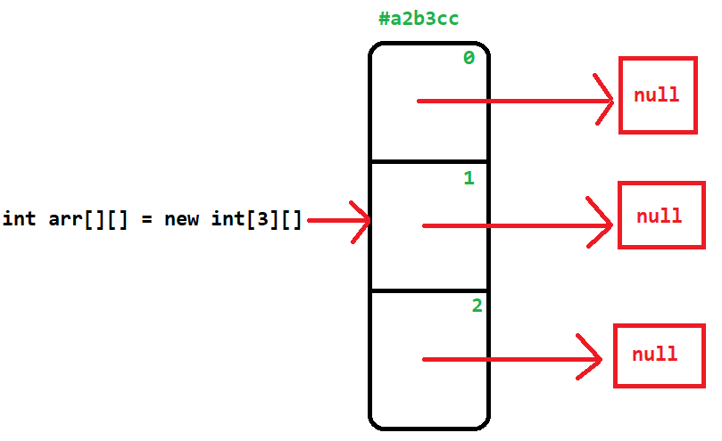

Shuning uchun bunday xatolikni oldini olish uchun, **arr** ni **i-**siga yangi massivni o’zlashtirish kerak:

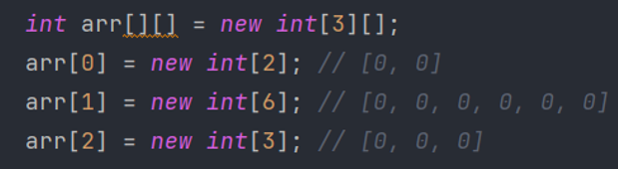

Pastda qizil rang bilan ko’rsatilgan usul bilan massivni e’lon qilish mumkin emas, xatolik beradi. Shu joylarini yaxshilab eslab qolish kerak, imtihonda tushushi mumkin:

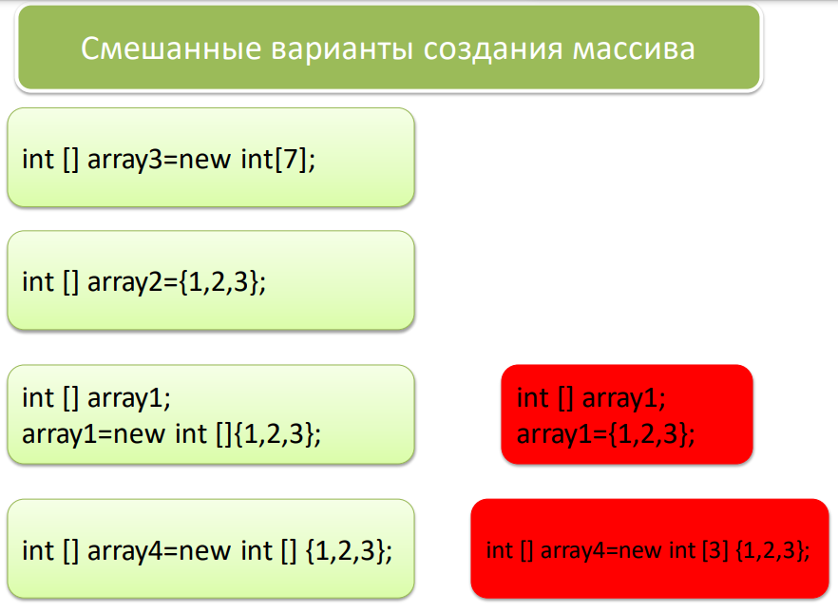

Pastdagi holatda **[]** belgini o’zgaruvchidan oldin yoki keyin qo’yish xato emas. Bundan tashqari agar massivimiz ko’p o’lchamli bo’lsa, u holda **[]** belgini bir nechtasini o’zgaruvchidan oldin yoki keyin ham yozish mumkin. Hammasi to’g’ri hisoblanadi:

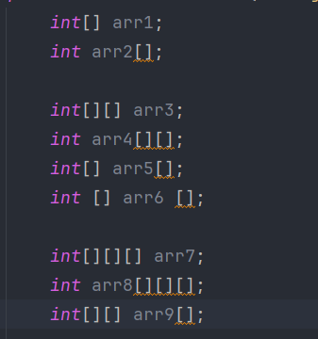

Pastdagi misolda **color** variable massiv hisoblanadi. Chunki **[]** belgigacha **arr1** va **color** o’zgaruvchilari e’lon qilib bo’lingan:

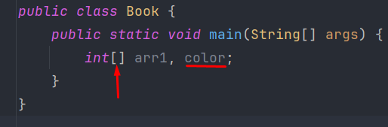

Bunday yozsak, u holda **color** o’zgaruvchi shunchaki **primitive** type bo’lib qoladi:



Bunday yozsak, u holda **arr1** bir o’lchamli massiv, **color** esa 3 o’lchamli massiv bo’ladi:



Bunday yozsak, u holda **color** 2 o’lchamli massiv bo’ladi:



Agar massivni uzunligidan ortiqcha son elemnt qo’shmoqchi yoki olmoqchi bo’lsak u holda **ArrayIndexOutOfBoundsException** beradi:

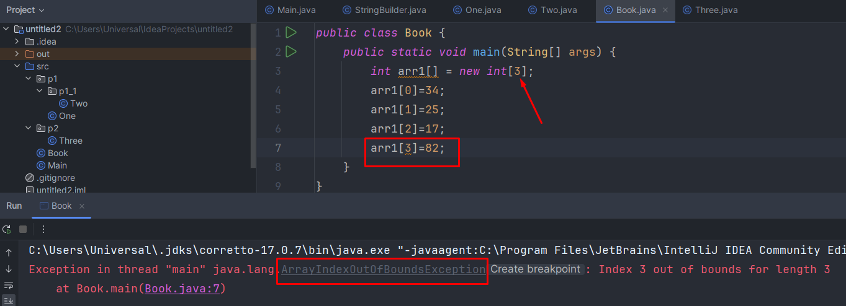

Agar **2** o’lchamli massiv yaratsak va unga row larini sonini bersak, lekin shu rowlarda nechtadan element bo’lishini kiritmasak, u holda shu row ni ichidagi elementlarga murojaat qilmoqchi bo’lsak, **NullPointerException** tashlaydi. Pastdagi misolda ham **3** ta rowdan tashkil topishini aytdik massivimizni, lekin shu rowda nechtadan qiymat bo’lishini kiritmadik. Shuning uchun hali kiritlmagan elementni olmoqchi bo’lsak, shu exceptionni beradi. Chunki bu element hali mavjud emas:

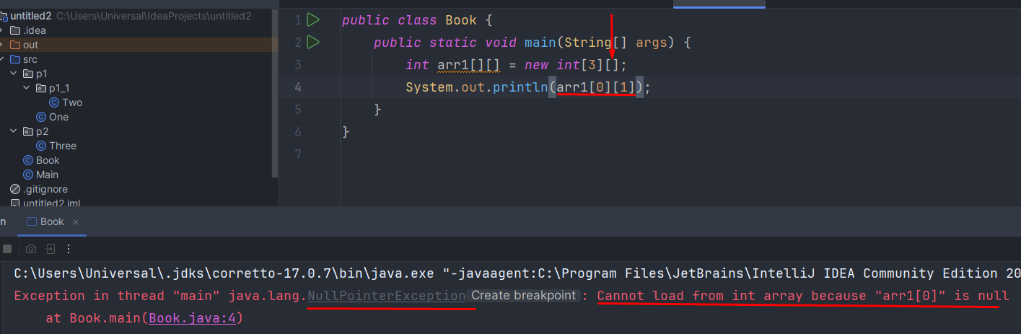

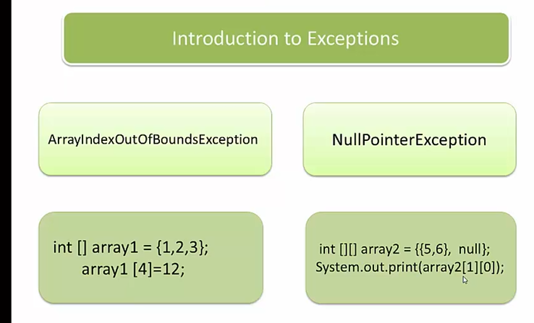

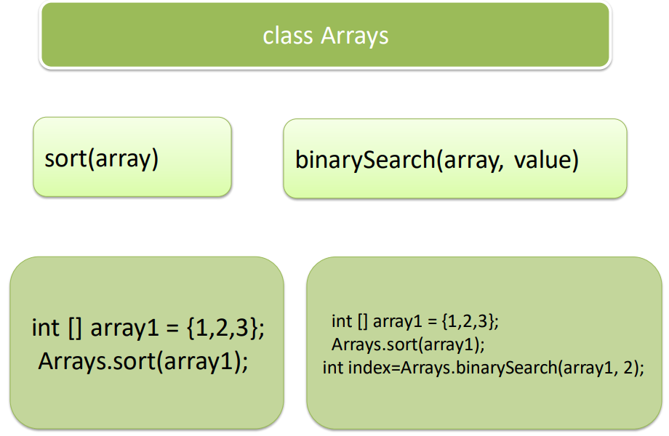

2 o’lchamli massivni ichiga istasak, 1 o’lchamli massivni yaratib, o’zlashtirib qo’yish mumkin.

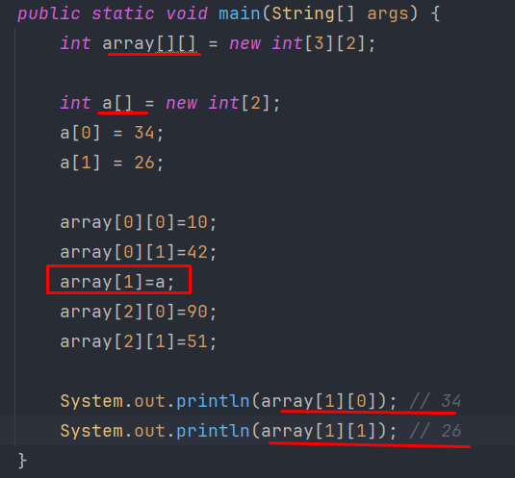

Yuqoridagi holatni visual ko’rinishi pastda berilgan:

